
О некоторых вопросах специальной экономической зоны "Jibek Joly
Постановление Правительства Республики Казахстан от 28 октября 2020 года № 713.
Сноска. Заголовок – в редакции постановления Правительства РК от 16.02.2024 № 95.
В соответствии с подпунктом 2) статьи 10 Закона Республики Казахстан "О специальных экономических и индустриальных зонах" Правительство Республики Казахстан ПОСТАНОВЛЯЕТ:
Сноска. Преамбула – в редакции постановления Правительства РК от 16.02.2024 № 95.
1. Утвердить прилагаемые:
1) Положение о специальной экономической зоне "Jibek Joly";
2) целевые индикаторы специальной экономической зоны "Jibek Joly".
Сноска. Пункт 1 – в редакции постановления Правительства РК от 16.02.2024 № 95.
2. Настоящее постановление вводится в действие со дня его подписания.
Премьер-Министр  Республики Казахстан | А. Мамин
Утверждено
постановлением Правительства
Республики Казахстан
от 28 октября 2020 года № 713
Положение о специальной экономической зоне "Jibek Joly"
Сноска. Заголовок положения – в редакции постановления Правительства РК от 16.02.2024 № 95.
1. Общие положения
1. Специальная экономическая зона "Jibek Joly" (далее – СЭЗ) расположена на территории Шуского района Жамбылской области в границах согласно прилагаемому плану.
Территория СЭЗ составляет 1205 гектаров и является неотъемлемой частью территории Республики Казахстан.
Сноска. Пункт 1 – в редакции постановления Правительства РК от 10.12.2025 № 1072.
2. СЭЗ создается с целью развития Жамбылской области путем привлечения инвестиций и создания высокоэффективных, в том числе высокотехнологичных и конкурентоспособных производств, освоения выпусков новых видов продукции.
3. Деятельность СЭЗ регулируется Конституцией Республики Казахстан, Законом Республики Казахстан "О специальных экономических и индустриальных зонах" (далее – Закон), настоящим Положением и иными нормативными правовыми актами Республики Казахстан.
Сноска. Пункт 3 - в редакции постановления Правительства РК от 16.02.2024 № 95.
4. Перечень приоритетных видов деятельности СЭЗ, соответствующих целям ее создания, а также порядок включения приоритетных видов деятельности в указанный перечень определяются уполномоченным государственным органом, осуществляющим государственное регулирование в сфере создания, функционирования и упразднения специальных экономических и индустриальных зон, по согласованию с уполномоченным органом по государственному планированию и уполномоченным органом по бюджетному планированию.
2. Управление СЭЗ
5. Управление СЭЗ осуществляется в соответствии с Законом.
3. Налогообложение на территории СЭЗ
6. Налогообложение на территории СЭЗ регулируется налоговым законодательством Республики Казахстан.
4. Таможенное регулирование
7. На территории специальной экономической зоны или ее части действует таможенная процедура свободной таможенной зоны.
Сноска. Пункт 7 - в редакции постановления Правительства РК от 16.02.2024 № 95.
7-1. Территория СЭЗ, на которой применяется таможенная процедура свободной таможенной зоны, является зоной таможенного контроля. Территория СЭЗ должна быть обустроена в целях проведения таможенного контроля. Требования к обустройству территории СЭЗ, включая требования по ограждению и оснащению периметра такой территории системой видеонаблюдения, устанавливаются уполномоченным органом в сфере таможенного дела.
Сноска. Положение предусмотрено дополнить пунктом 7-1 в соответствии с постановлением Правительства РК от 16.02.2024 № 95.
5. Порядок пребывания иностранных граждан и лиц без гражданства на территории СЭЗ
8. На территории СЭЗ действует порядок въезда, выезда, транзита и пребывания иностранных граждан и лиц без гражданства, а также их транспортных средств, установленный законодательством Республики Казахстан и международными соглашениями, ратифицированными Республикой Казахстан.
6. Охрана окружающей среды
9. Осуществление деятельности СЭЗ в части экологического регулирования осуществляется в соответствии с экологическим законодательством Республики Казахстан и основано на рациональном и эффективном использовании природных ресурсов посредством создания условий для перехода к устойчивому развитию и охране окружающей среды на основе баланса экономических, социальных и экологических аспектов повышения качества жизни.
7. Заключительные положения
10. Условия, установленные в настоящем Положении, могут изменяться постановлением Правительства Республики Казахстан.
11. Досрочное упразднение СЭЗ осуществляется в соответствии с Законом.
12. Деятельность СЭЗ, не урегулированная настоящим Положением, осуществляется в соответствии с действующим законодательством Республики Казахстан и Евразийского экономического союза.
Приложение
к Положению о специальной
экономической зоне "Jibek Joly"
План границ специальной экономической зоны "Jibek Joly"
Сноска. План границ - в редакции постановления Правительства РК от 10.12.2025 № 1072.

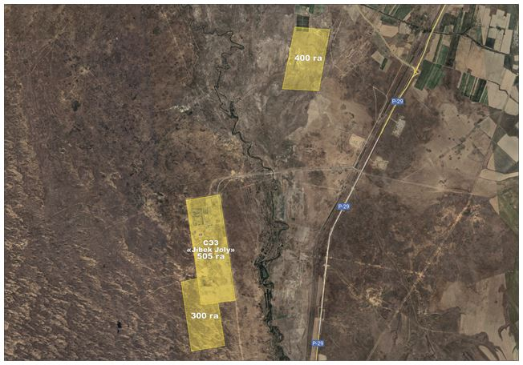

Общая территория специальной экономической зоны "Jibek Joly"
S = 1205 га
____________________
Утверждены
постановлением Правительства
Республики Казахстан
от 28 октября 2020 года № 713
Целевые индикаторы специальной экономической зоны "Jibek Joly"
Сноска. Целевые индикаторы - в редакции постановления Правительства РК от 10.12.2025 № 1072.
№ п/п | Цели, задачи и показатели (наименования) | Единица измерения | Базовый период (2019) * | Целевой индикатор
 |  |  |  | достижение к 2022 году | достижение к 2027 году | достижение к 2032 году | достижение к 2037 году
1 | 2 | 3 | 4 | 5 | 6 | 7 | 8
1 | Общий объем инвестиций, в том числе: | млрд тенге | 28,4* | 200 | 450 | 600 | 695
1) | объем иностранных инвестиций | млрд тенге |  | 40 | 210 | 290 | 375
2) | объем отечественных инвестиций | млрд тенге | 28,4* | 160 | 240 | 310 | 320
2 | Объем производства товаров и услуг (работ) на территории СЭЗ | млрд  тенге | 1 | 3 | 290 | 2400 | 3700
1 | 2 | 3 | 4 | 5 | 6 | 7 | 8
3 | Ежегодный прирост инвестиций в несырьевые секторы экономики региона (обрабатывающая промышленность) | % |  | 40 % | 100 % | 150 % | 165 %
4 | Количество участников | ед. | 7 | 10 | 25 | 26 | 29
5 | Количество рабочих мест, создаваемых на территории СЭЗ | раб. места | 115 | 1104 | 2000 | 2200 | 2700
6 | Доля казахстанского содержания в общем объеме производства на территории СЭЗ | % |  | 50 % | 65 % | 75 % | 85 %
7 | Доля экспорта продукции в общем объеме производства на территории СЭЗ | % |  | 10 % | 20 % | 25 % | 30 %
8 | Повышение производительности труда | разы |  | 1,5 | 2 | 2,1 | 2,2
Примечания:
* - фактически вложенные действующими участниками СЭЗ инвестиции.
Показатели индикаторов приведены с нарастающим итогом.
____________________

© 2012. РГП на ПХВ «Институт законодательства и правовой информации Республики Казахстан» Министерства юстиции Республики Казахстан

